Documentation Utilisation

# Connexion

Lors du lancement de l’application la première page à se lancer est la page de connexion :

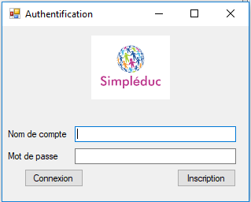

Nous y retrouvons un simple menu où nous avons la possibilité de nous inscrire et de nous connecter.

# Inscription

Lorsque l’on souhaite s’inscrire une nouvelle page s’ouvre ou l’utilisateur pourra se créer un compte, lors de l’inscription :

* Le nom du compte est unique (impossible d’avoir 2 DMichel par exemple).
* Le mot de passe est crypté (sha256).
* Un utilisateur qui s’inscrit à un score de 0, est de rang Novice et n’est pas Administrateur.

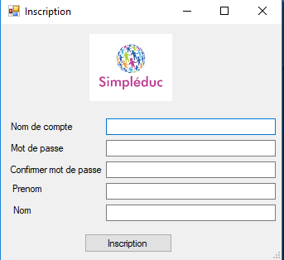

# Informations personnelles

Après s’être connecté l’utilisateur aura accès à sa page personnelle ou il pourra visualiser son score, son rang et modifier son mot de passe :

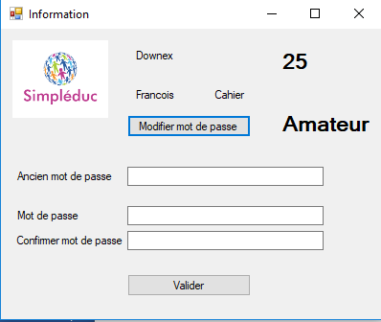

# Classement

Après s’être connecté l’utilisateur aura la possibilité de visionner un classement de tous les joueurs pour savoir ou il se situe dans les scores :

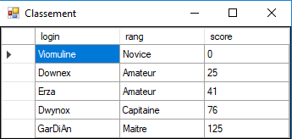

# Administration

Si l’utilisateur est administrateur alors il aura accès à la page « Gestion des utilisateurs » ou il pourra :

* Visualiser la liste des utilisateurs
* Ajouter un utilisateurs/Administrateurs
* Modifier les utilisateurs
  + Nom
  + Prénom
  + Score
  + Administrateur ou non
* 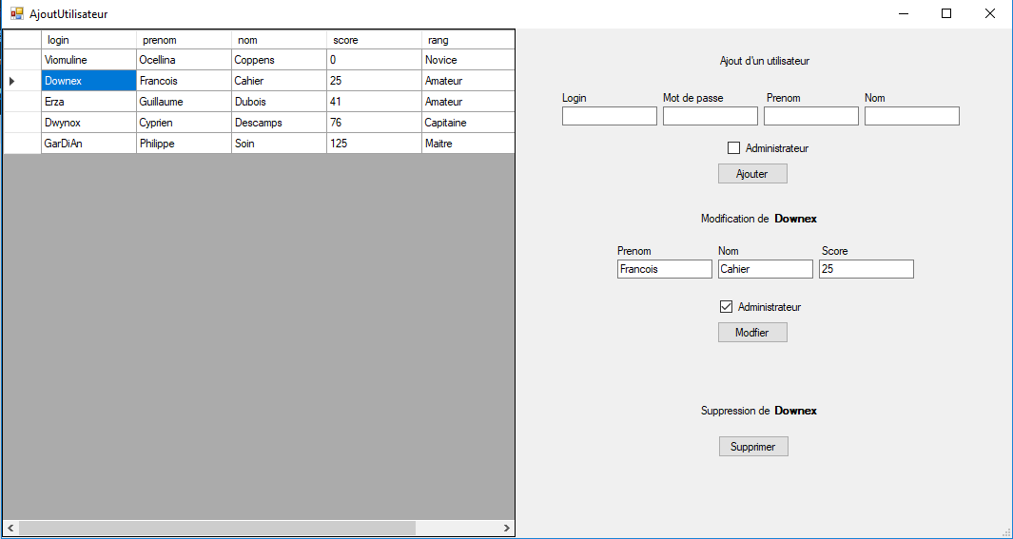Supprimer un utilisateur